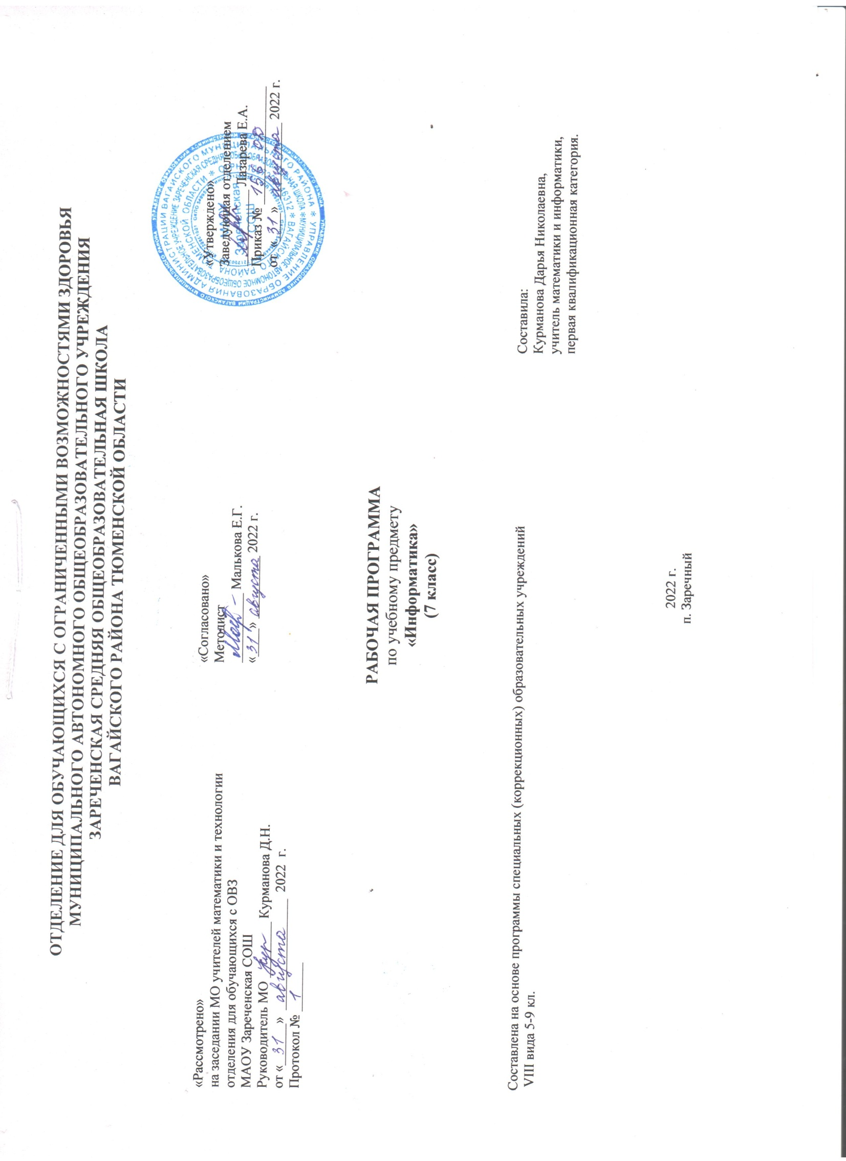
- Пояснительная записка.
Адаптированная рабочая программа по учебному предмету «Информатика» 7 класс ФГОС образования обучающихся с интеллектуальными нарушениями разработана на основании следующих нормативно – правовых документов:
1. Федеральный закон «Об образовании в Российской Федерации» от 29.12.2012 № 273-ФЗ.
2. Приказ Министерства образования и науки Российской Федерации от 19.12.2014 № 1599 «Об утверждении федерального государственного образовательного стандарта образования обучающихся с умственной отсталостью (интеллектуальными нарушениями)».
3. Учебный план отделения для обучающихся с ОВЗ МАОУ Зареченская СОШ.
4. Адаптированная образовательная программа отделения для обучающихся с ОВЗ МАОУ Зареченская СОШ.
Цель: сформировать представления, знания и умения, необходимые для жизни и работы в современном высокотехнологичном обществе.
Задачи:
- познакомить обучающихся с приёмами работы на компьютере и другими средствами ИКТ, необходимыми для решения учебно-познавательных, учебно-практических, житейских и профессиональных задач;
- коррекция и развитие познавательной деятельности и личностных качеств обучающихся с учётом индивидуальных возможностей.
- Общая характеристика учебного предмета.
Курс имеет практическую значимость и жизненную необходимость и способствует овладению обучающимися практическими умениями применения компьютера и средств ИКТ в повседневной жизни в различных бытовых, социальных и профессиональных ситуациях.
Практика работы на компьютере: назначение основных устройств компьютера для ввода, вывода, обработки информации; включение и выключение компьютера и подключаемых к нему устройств; клавиатура, элементарное представление о правилах клавиатурного письма, пользование мышью, использование простейших средств текстового редактора. Соблюдение безопасных приёмов труда при работе на компьютере; бережное отношение к техническим устройствам.
Работа с простыми информационными объектами (текст, таблица, схема, рисунок): преобразование, создание, сохранение, удаление. Ввод иредактирование небольших текстов. Вывод текста на принтер.
Работа с рисунками в графическом редакторе, программах WORD И POWER POINT. Организация системы файлов и папок для хранения собственной информации в компьютере, именование файлов и папок.
Работа с цифровыми образовательными ресурсами, готовыми материалами на электронных носителях.
Технология ввода информации в компьютер: ввод текста, запись звука, изображения, цифровых данных (с использованием различных техническихсредств: фото- и видеокамеры, микрофона и т.д.). Сканирование рисунков и текстов. Организация системы файлов и папок, сохранение изменений в файле. Распечатка файла. Использование сменных носителей (флэш-карт), учётограничений в объёме записываемой информации.
Поиск и обработка информации: информация, её сбор, анализ и систематизация. Способы получения, хранения, переработки информации. Поиск информации в соответствующих возрасту цифровых словарях и справочниках, контролируемом Интернете, системе поиска внутри компьютера. Структурирование информации, её организация и представление в виде таблиц, схем, диаграмм и пр.
Общение в цифровой среде: создание, представление и передача сообщений.
Гигиена работы с компьютером: использование эргономичных и безопасных для здоровья приёмов работы со средствами ИКТ. Выполнение компенсирующих упражнений.
3. Описание места учебного предмета в учебном плане.
Учебный предмет «Информатика» входит в обязательную часть адаптированной основной образовательной программы для обучающихся с умственной отсталостью. Программа предметареализуется через урочную деятельность в соответствии с санитарно-эпидемиологическими правилами нормами.На изучение данного учебного предмета в 7 классе отводится 1 часа в неделю. В год - 34ч..
4. Личностные и предметные результаты освоения учебного предмета.
Личностные результаты:
- принятие и освоение социальной роли обучающегося, формирование и развитие социально значимых мотивов учебной деятельности;
- развитие навыков сотрудничества со взрослыми и сверстниками в разных социальных ситуациях, умения избегать конфликтов и находить выходы из спорных ситуаций, умения сравнивать поступки героев литературных произведений со своими собственными поступками;
- развитие этических чувств, доброжелательности и эмоционально-нравственной отзывчивости, понимания и сопереживания чувствам других людей средствами литературных произведений;
- владение навыками коммуникации и принятыми ритуалами социального взаимодействия;
- способность к осмыслению социального окружения, своего места в нем, принятие соответствующих возрасту ценностей и социальных ролей;
- развитие адекватных представлений о собственных возможностях, о насущно необходимом жизнеобеспечении;
- наличие мотивации к труду, работе на результат;
- овладение начальными навыками адаптации в динамично изменяющемся и развивающемся мире;
- осознание себя как гражданина России; формирование чувства гордости за свою Родину, российский народ и историю России;
- формирование уважительного отношения к иному мнению, истории и культуре других народов средствами литературных произведений.
Предметные результаты:
Программа определяет два уровня овладения предметными результатами: минимальный и достаточный. Достаточный уровень овладения предметными результатами не является обязательнымидля всех обучающихся. Минимальный уровень является обязательным для большинства обучающихсяс умственной отсталостью.
Минимальный уровень:
- представление о персональном компьютере как техническом средстве, его основных устройствах и их назначении;
- выполнение элементарных действий с компьютером и другими средствами ИКТ, используя безопасные для органов зрения, нервной системы, опорно-двигательного аппарата эргономичные приёмы работы;
- выполнение компенсирующих физических упражнений (мини-зарядка);
- пользование компьютером для решения доступных учебных задач с простыми информационными объектами (текстами, рисунками и др.).
Достаточный уровень:
- представление о персональном компьютере как техническом средстве, его основных устройствах и их назначении;
- выполнение элементарных действий с компьютером и другими средствами ИКТ, используя безопасные для органов зрения, нервной
системы, опорно-двигательного аппарата эргономичные приёмы работы;
- выполнение компенсирующих физических упражнений (мини-зарядка);
-пользование компьютером для решения доступных учебных задач с простыми информационными объектами (текстами, рисунками и др.), доступными электронными ресурсами;
-пользование компьютером для поиска, получения, хранения, воспроизведения и передачи необходимой информации;
- запись (фиксация) выборочной информации об окружающем мире и о себе самом с помощью инструментов ИКТ.
5. Содержание учебного предмета.
Практика работы на компьютере. Соблюдать правила ТБ в кабинете информатики.Называть, показывать основные устройства компьютера.Знать, называть, показывать назначение основных устройств компьютера для ввода, вывода, обработки информации. Включать и выключать компьютер и подключаемые к нему устройства. Знать, называть, показывать клавиатуру, мышь. Набирать текст.
Работа с простыми информационными объектами.Создавать документ, называть, сохранять его. Удалять слово, предложение, весь документ. Набирать текст без ошибок. Редактировать текст.
Поиск и обработка информации.Искать информацию в компьютере и в сети Интернет, на съёмном носителе. Переносить информацию в документ, систематизировать и анализировать найденную информацию
Общение в цифровой среде.Создавать почтовый ящик. Входить в созданный почтовый ящик. Принимать и передавать сообщения. Создавать странички в социальной сети. Входить на свою страницу. Принимать и передавать сообщения.
6. Календарно – тематическое планирование.
№ | Тема | Количество часов | Дата проведения
 |  |  | план | факт
1 | Техника безопасности в кабинете информатики. Компьютеры в нашей жизни. | 1
2 | Состав основных устройств компьютера, их назначение и информационное взаимодействие. | 1
3 | Назначение основных устройств компьютера для ввода, вывода, обработки информации. | 1
4 | Включение и выключение компьютера и подключаемых к нему устройств. | 1
5 | Клавиатура. Клавиши и их назначение при наборе текста. | 1
6 | Клавиатура. Клавиши и их назначение при наборе текста. | 1
7 | Пользование мышью, использование простейших средств текстового редактора | 1
8 | Пользование мышью, использование простейших средств текстового редактора | 1
9 | Безопасные приёмы работы на компьютере. Правила ТБ. | 1
10 | Текст (создание, сохранение). | 1
11 | Текст (создание, сохранение). | 1
12 | Текст (преобразование, сохранение). | 1
13 | Текст (удаление). | 1
14 | Текст (удаление). | 1
15 | Ввод небольшого текста. Практическая работа. | 1
16 | Ввод небольшого текста. Практическая работа. | 1
17 | Редактирование текста. Практическая работа. | 1
18 | Таблица (создание, сохранение). | 1
19 | Таблица (создание, сохранение). | 1
20 | Таблица (преобразование, сохранение). | 1
21 | Таблица (преобразование, сохранение). | 1
22 | Таблица (удаление). | 1
23 | Работа с рисунками в графическом редакторе. | 1
24 | Работа с рисунками в графическом редакторе. | 1
25 | Работа с рисунками в графическом редакторе. | 1
26 | Информация, её сбор, анализ и систематизация. | 1
27 | Способы получения, хранения, переработки информации. | 1
28 | Поиск информации в Интернете. | 1
29 | Поиск информации внутри компьютера, на съёмном носителе. | 1
30 | Создание почтового ящика. | 1
31 | Создание и передача сообщений. | 1
32 | Создание и передача сообщений. | 1
33 | Создание странички в социальной сети. | 1
34 | Контрольный тест. | 1

7. Описание материально-технического обеспечения образовательной деятельности.
Компьютеры для обучающихся, сканер, МФУ, проектор, экран, носители электронной информации, бумага для принтера.

